ТОГБОУ «Инжавинская специальная (коррекционная)общеобразовательная школа-интернат»

КРАЙ МОЙ РОДНОЙ

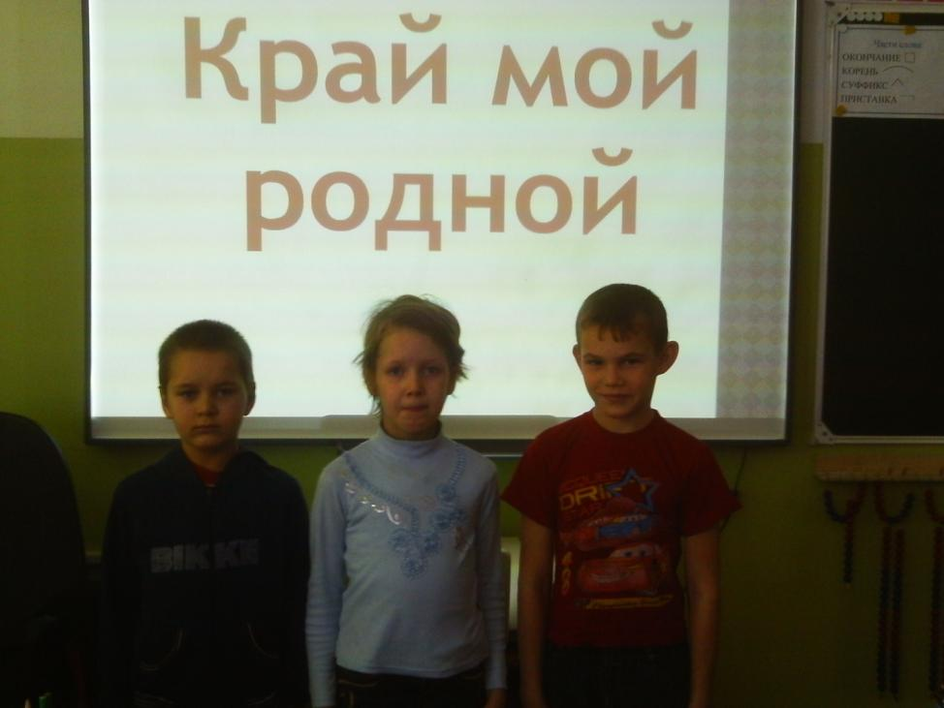

*Воспитатель: Лещева М.А.*

*Цель:* формирование чувства патриотизма, ответственности за сохранность неповторимого облика родного края.

*В.Дорожкина «С малой родиной я говорю»*

Снова с берега вдаль я смотрю:  
Ты великой земля моя, стала  
Здесь встречаю зарю, провожаю зарю-   
С малой родиной я говорю…  
Разве можно тебя не любить?  
Сердце здесь наполняется силой.  
Без тебя мне не жить, не творить,  
Без тебя человеком не быть.  
Ты взрастила великих людей,  
Ты такие таланты питала!  
На просторах полей и в тени тополей  
Ты чаруешь красою своей…  
Снова с берега вдаль я смотрю:  
Ты великой, земля моя, стала.  
Здесь встречаю зарю, провожаю зарю-  
С малой родиной я говорю.

У каждого человека есть место где деревья особенно высокие, где небо необычайной голубизны, солнце светит ярче и теплее, а дуга радуги такая огромная, что в других местах о ней и мечтать не могут. И такое место – Инжавино, где вы учитесь и живете.

**Инжавино, Инжавино –  
Родная сторона.  
И где бы не бывали мы,  
Нас тянет вновь сюда –  
К заветным тихим уголкам,**

**К студёным чистым родникам.** И **славным добрым землякам!** В кольце далеких сел и близкихМоё Инжавино лежит,И ожерельем серебристымВорона быстрая бежит.Озёра, заводи речныеПленяют девственной красой, Луга за Лысою гороюОмыты звонкою росой.

Н.Башмакова

Ворона одна из самых красивых рек Тамбовской области. Длина ее составляет 454 км и протекает она по территории Инжавинского района.

Река – лекарство от беды,

Души чудесное леченье,

Смотрю я в зеркало воды

И получаю наслажденье.

Дни летние бегут пока,

Чарует душу бабье лето.

Какая гладкая река!

Я благодарен ей за это.

Санаторий «Инжавинский» расположен в живописном месте, на берегу чистой реки Вороны. Окружен лесом государственного заповедника«Воронинский». Санаторий успешно работает в системе курортного лечения более 30 лет.

Это многопрофильная лечебно-профилактическая здравница. Красивый современный комплекс, удачно вписанный в природный ландшафт, способен принять наотдых и лечение больных .

Воpонинский заповедник

Заповедник расположен в долине р. Ворона (правый приток р. Хопер), в лесостепной зоне, на территории Кирсановского и Инжавинского районов Тамбовской области

Одной из примечательных особенностей Воронинского заповедника является «лысая гора» под которой расположился поселок Инжавино.

Одной из достопримечательностей заповедника является большое количество родников, бьющих из обрывистых склонов возвышенности левого берега реки Парница в селе Паревка, родники дарят живительную влагу каждому страждущему. В 2010 году один из самых крупных родников был освящен и получил имя Серафима Саровского, была построена купель и место отдыха для паломников.

Усадьба Караул

Тут родился и часто бывал в детские и юные годы Георгий Васильевич, принадлежала его дяде Б.Н.Чичерину.  
Расположенная на холмистом берегу Вороны усадьба с обширным парком, фруктовым садом, оранжереями и павильонами, церковью концаXVIII - началаXIX в. и большим белым зданием составляла единый величественный ансамбль. Жилой белый дом напоминал музей: в залах подлинные полотна школы Веласкеса, Веронезе, Рубейры, Пальмы-младшего, голландских художников, таких русских мастеров, как Тропинин, Боровиковский, Васильев, Серов, Айвазовский; замечательная коллекция гравюр и редкая библиотека, насчитывавшая свыше четырех тысяч книг на русском и иностранных языках по истории, праву, социологии, философии, дипломатии, искусству.

После Великой Октябрьской социалистической революции Караул как памятник искусства и культуры находился под охраной государства.

В1923 - 1927 гг. там был устроен музей. О Георгии Васильевиче напоминала мемориальная доска с надписью: "В этом здании 24 (12) ноября 1872 года родился выдающийся дипломат ленинской школы, народный комиссар по иностранным деламГ.В.Чичерин."

К великому сожалению в 1996 г. имение Б.Н.Чичерина Караул подверглось пожару.

В настоящее время делаются первые шаги по восстановлению усадьбы.

В 2001 году по инициативе сотрудников Дома-музея Г.В. Чичерина на месте семейного некрополя была установлена мемориальная плита. Также расчищена прилегающая к церкви парковая территория. Есть надежда, что прекрасный памятник российской культуры возродится.

Самуил Маршак О том, как хороша природа  
  
О том, как хороша природа,  
Не часто говорит народ  
Под этой синью небосвода,  
Над этой бледной синью вод.  
  
Не о закате, не о зыби,  
Что серебрится вдалеке,-  
Народ беседует о рыбе,  
О сплаве леса по реке.  
  
Но, глядя с берега крутого  
На розовеющую гладь,  
Порой одно он скажет слово,  
И это слово - "Благодать!".

*Стихотворение*

Утром солнышко встаёт  
Всех на улицу зовёт.  
Выхожу из дома я, -   
Здравствуй, улица моя.  
Я пою – и в вышине  
Подпевают птицы мне.  
Травы шепчут мне в пути:  
Ты скорей, дружок, расти.  
Отвечаю травам я,  
Отвечаю ветру я,  
Отвечаю солнцу я, -   
Здравствуй, Родина моя!

Использованная литература:

1.Дубасов И.И. Очерки из истории Тамбовского края. В 6 т. - Тамбов, 1883-1897.

2.Наш край тамбовский. - Тамбов, 1991

3.<http://www.tourist36.ru/region/reki/item/763>

4.<http://zzru.com/index.php?option=com_content&task=view&id=35&Itemid=1>

5.<http://ingavino.ru/>

6. <http://regionlib.ru/ingavino/2010/11/nachalo-vsex-nachal-poselok-moj-rodnoj/>